**Муниципальное бюджетное общеобразовательное учреждение**

**«Основная общеобразовательная школа им А-Р.З.Зайнутдинова с.Валерик»**

**Индивидуальный исследовательский проект**

" **Она шагнула в бессмертие**"

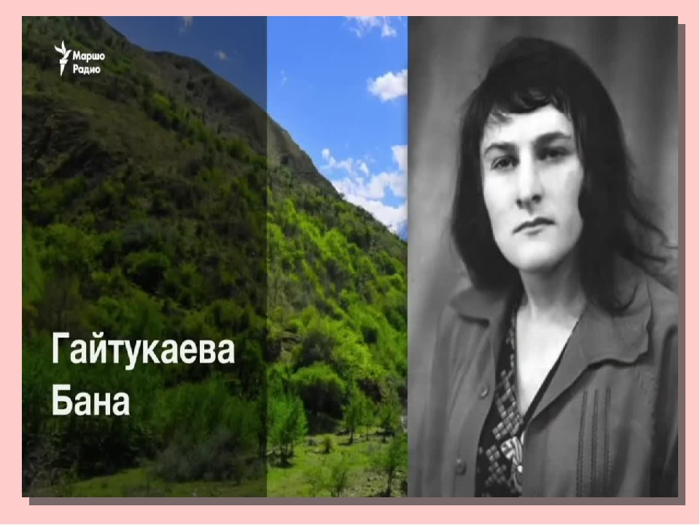

Выполнила: Гадаева Раяна

ученица 8 класса-14 лет

Руководитель: Бекмурзаева Н.Д

2018 г

**Содержание – ……………………………………………………… стр.2**

**1. Введение - …………………………………………………………. стр.3**

**2. Страна Баны Гайтукаевой - …………………………………….. стр 4-5**

**3. Ее слово - ………………………………………………………….. стр.6**

**5. Трогательность лиризма в ее слове-…………………………….. стр.7**

**6. Творчество во имя своего народа- ……………………………… стр. 8**

**7. Заключение – ………………………………………………………… стр.9**

**8. Литература –…………………………………………………………. стр. 10**

**Она шагнула в бессмертие**

**23 февраля 2019 года**

**Бане Гайтукаевой**

**исполнилось бы 60 лет**

**Введение.**

У каждого из нас есть такое место на земле, которое  особенно дорого. Родной край – это  уголок,  где ты родился, сделал свои первые шаги и познал мир. Моя малая родина –село Валерик, прекраснее которого нет на планете. Здесь все родное:  манящее голубое небо, ширь необъятных полей, аромат цветущих садов и шелест осенней листвы.

Особенно богат наш край  талантливыми людьми. Среди них есть и те,  которые  воспевают его в своих стихах и рассказах.Моя исследовательская работа посвящается Бане Гайтукаевой, которая писала:

Когда поэт, скорбя о вас,

стоит у вашего порога.

Очистите свои сердца,

слезам же из души омытой

Не дайте в пыль дорог упасть,

подставив бережно ладони.

**Актуальность темы:**познакомить  своих сверстников с  талантливым мастером  художественного слова,  который в своих произведениях воспевает главные  идеалы жизни - добро,  любовь и милосердие.

**Проблема** исследования заключается в том, что с творчеством Баны Гайтукаевой мало кто знаком.

**Цель** **исследования**:

* исследование творческого пути;
* привитие любви и интереса к своему родному краю;

**Задачи исследования:**

* проанализировать типичные темы и мотивы произведений Баны Гайтукаевой.
* вызвать у подрастающего поколения интерес к наследию родного села.

**Страна Баны Гайтукаевой.**

На небосклоне чеченской поэзии вспыхнула и исчезла, озарив один из красивейших уголков земли, яркая звезда с редким именем - Бана.

«Кто хочет понять поэта, должен отправиться в его страну»,- говорил великий немецкий поэт Гете. А какая она - страна Баны Гайтукаевой?

…И душой светла,   
И сердцем тепла,   
И рукой чиста…

Писать о Бане Гайтукаевой ответственно и сложно. Ибо я не знала её при жизни. В то же время мне гораздо легче, чем друзьям и близким этой прекрасной поэтессы. Не надо сдерживать своих эмоций, чувств.   
 Среди поэтов, смело заявивших о себе в конце 80-х - начале 90-х годов прошлого столетия, имя Баны Гайтукаевой занимает одно из ведущих мест. Скромная, застенчивая девушка, ничем не приметная до тех пор, пока не заговорит. Такой она запомнилась всем, кто хоть раз видел ее.  
Бана родилась в живописном селении Валерик 23 февраля 1959 года. Том самом героическом селении, которое с восторгом описал юный Лермонтов в своей известной поэме. Она очень гордилась тем, что родилась именно здесь.

Романтичная и мечтательная, она с детства любила слушать разные истории, сказания, легенды о своем героическом селе. Народная поэзия, чеченские героико-патриотические песни-илли, сказания о Шамиле, Байсангуре, к которым ее приобщила бабушка, были близки Бане с самого раннего детства.

Еще в школе она пыталась писать стихи. И радовалась, когда ее хвалили. То, что Бана талантлива, было видно с первого ее стихотворения, которое называлось «Латта, ахь со лара хийра». Оно было напечатано двадцатого июня 1974 года в газете «Знамя ленинизма», когда ей исполнилось всего 15 лет!

Стихи она записывала везде: на календарных листках, школьных тетрадях,

учебниках. Эта привычка останется у нее на всю жизнь. Короткую и яркую…

В 1976 году Бана окончила среднюю школу №1 и устроилась в сельскую библиотеку, в которой проработала четыре года. В этот период она много читала, писала стихи, а в 1984 поступила в Чечено-Ингушский государственный университет на национальное отделение филологического факультета. В университете у нее появились новые друзья, увлечения. Апти Бисултанов, Муса Ахмадов, Муса Бексултанов, Лечи Абдулаев и другие, не менее именитые земляки были ее первыми критиками и почитателями.  
Каждое стихотворение Баны - это откровение, раздумье о себе, о судьбе Родины, о своем назначении на земле. По окончании университета Бана пришла работать в Дом радио, была редактором программы студии «Аз». Все - от сценария и до выхода передачи в эфир - делали авторы очень популярной в те годы передачи: Бана Гайтукаева, актриса Зулай Багалова и молодой журналист Исрапил Шовхалов. Но наступило неспокойное время, время ежедневных перемен: в воздухе витал дух войны, появилось много вооруженных людей, стрельба была слышна повсюду.  
В это время Бана очень много пишет, один за другим появляются ее стихи - предостережения: «Колыбельная», «Услышь меня, мой брат!» и другие. Их многие заучивали наизусть, они были пророческими. Но, увы! Люди порой не понимают того, что творят.

Бану любили все, кто с ней общался. Любили потому, что она была очень светлым, добрым и смелым человеком. За бодрое слово, за дружескую сердечность, за настоящий поэтический талант, за твердость характера. Она не терпела лжи. При ней робели мужчины, прислушиваясь к ее Слову. С 1993 по 1994 гг. была директором Дома детского творчества. Тогда и заболела неизлечимой болезнью. Жизненный и творческий путь Баны трагически оборвался 12 марта 1994 года. Бана жила по законам добра и справедливости. Основой ее творческой поэзии было – миропонимание.

**Ее слово**

Поэзия Баны, как и любого талантливого поэта, – зеркало жизни ее земли и ее времени. Правдивое зеркало: действительность отражена в нем явственно и достоверно. Но это не все. Стихи Баны неизменно индивидуальны, неподражаемо самобытны. В этом сила таланта, дарованного Всевышним. Помимо красоты, одухотворенности в нем много мужества. Да, эта поэзия не по-женски мужественна. Где еще могло родиться подобное слово, если не в таком многострадальном и гордом краю?

Мужи - чурека порожденье   
И девы в ярком облаченье,   
Ничтожность душ своих вините.   
Не трогайте Чечню!   
Слово Баны Гайтукаевой метко и порой даже слишком смело для девушки-чеченки. Она отважилась заговорить о том, о чем мужчины боялись думать.

В день, когда дух покидает героев,   
Тенью своей устрашенных порою,   
Чести лишенных и даже тщеславия,   
Что же ты плачешь, лицо свое пряча.   
Время бесславия?   
В день, когда души стремятся к вершинам,   
Совесть и честь продают по аршинам,   
В день, когда башни священные пали,   
Древние горы склонились в печали,   
Что же ты бьешься в безмолвном рыданье,   
К окнам моим простирая ладони,   
Время раскаянья и покаяния?

Такая способность, не отводя взгляда, смотреть правде в глаза - особенность, присущая только истинному таланту. Благодаря этому произведения Баны не только выразительны, но и проникнуты глубокой неизбитой мыслью. Ее слово может оживить обыденное, ибо она умеет разглядеть в повседневности ее духовный смысл, нравственную ценность.   
**А сколько трогательного лиризма в ее слове…**

Я выросла в поле, я - дикий цветок…

***   
Ты долго не забудешь муку?   
Лишь смерть остудит в сердце кровь?   
И не страшна тебе разлука?   
Не плачь. Забудешь ты любовь.

Поэтическое слово Баны Гайтукаевой выстрадано, пропущено через сердце, неотделимо от ее скорбящей души. Поэтому оно волнует умы и сердца людей, достает до самых глубин, убеждает. В этом высокий и вечный смысл поэзии.   
**Умереть я желаю за вас…**

В одном из лучших ее произведений "Услышь меня, брат!" (1992 г.) с особой силой выразились душевные переживания поэтессы, не приемлющей бесчеловечности мира. Некогда Михаил Лермонтов, участник бессмысленной бойни под чеченским селом Валерик, горько недоумевал:

...Жалкий человек.

Чего он хочет? Небо ясно,   
Под небом места много всем,   
Но беспрестанно и напрасно   
Один враждует он - зачем?

Этот вопрос веками остается без ответа. Сколько жизней уносят, сколько неродившихся талантов губят войны! Попади случайная пуля поручика Лермонтова в прадеда чеченской поэтессы Баны Гайтукаевой из села Валерик, и не узнал бы мир редкой поэтессы, так же, как и он, не приемлющей убийства, хранившей в сердце огромную жертвенную любовь:

**И умереть я желаю за вас, Мои дорогие, прекрасные люди, -**  писала Бана еще в юные годы. Люди платили ей такой же любовью.

**Творчество во имя народа.**

"Великий Аллах! Не дай мне стать свидетелем страданий моей Чечни!"   
Эти слова были ежедневной молитвой Баны. Что ж, спасибо Всевышнему: он внял молитвам, забрал ее буквально накануне трагедии, что должна была разразиться над родиной, так горячо ею любимой.   
Человек сам определяет себе цену, и не только себе, но и своему дому, своему роду, селу, своему народу. Чеченская поэтесса Бана Гайтукаева наметила высочайшую цену. И расплатившись всей своей короткой вдохновенной жизнью, заслужила бессмертие. Бана, до боли сердечной любившая свой край, будет жить в людских душах, пока жива Чечня.

**Г1елъеллий хьо? К1адъеллий хьо?   
Хьайн корта сан кера биллий,   
Цхьажимма сада1ахьа, Цхьажимма дог дастахьа...   
Самаьрша, дог довха,Куьгц1ена, Нохчийчоь!..**   
  
Ты устала? Утомилась?   
Склони голову мне на колени   
И передохни немного.   
Поведай мне о печали своей,   
Свободолюбивая, сердечная,   
Честная Чечня моя!..

Сердце поэтессы было горячим и щедрым, открытое землякам, оно не оставалось глухо к любой человеческой боли. Как трагедию родного дома, восприняла она горе братского ингушского народа. Когда в Грозный доставили раненых в осетино-ингушском конфликте, Бана посетила все больницы города; привезла деньги, присланные вайнахской диаспорой из Твери беженцам. А 17 марта 1993 года, за год до своей смерти (18 марта 1994-го она скончалась) подготовила со студпрофкомом ЧГУ радиомарафон депортированным из Пригородного района ингушам. На второй день в тяжелом состоянии Бана была доставлена в больницу, пролежала там два месяца. Тогда и узнала, что обречена. Лейкемия. Жизнь Баны была подвигом.

**Заключение**

Она жила и творила во имя своего народа, жила его печалями, радостями и надеждами. Имя этой уникальной поэтессы – Бана Гайтукаева. В ее поэзии отразилась все чеченское: родная природа, старинные чеченские илли, горе, забота, любовь и тоска народа.

Бана родилась в живописном селении Валерик 23 февраля 1959 года. Она очень гордилась тем, что родилась именно здесь. При жизни Бана отказывалась праздновать свое рождение, черный день ее любимой Чечни, отмеченный великой скорбью ее народа.

Песня «Прошла одна минута» сегодня пользуется особой популярностью. Ее слова знакомы почти каждому чеченцу. Но не все знают, что принадлежат они поэтессе Бане Гайтукаевой. За свою недолгую жизнь – 35 лет - она успела подарить своим читателям множество произведений. Она пришла в этот мир 23 февраля. При жизни Бана отказывалась праздновать свое рождение - черный день ее народа. Но ежегодно в школах и библиотеках в честь нее проходят литературные вечера. Ведь она, как говорят читатели, свет в поэзии.

Утомилась Ты? Устала Ты?   
Склони голову мне на руки.  
И немного отдохни,  
Свое сердце облегчи.  
И Душой светла,  
и Сердцем тепла,  
И Рукой чиста, Чечня!

Баны не стало 18 марта 1994 года. Она покинула мир в возрасте 35 лет. Дала геч дойла цунна!

**Литература**

1.«Удивительный год», ж. «Орга», №2, 1996 г.

2. Бана Гайтукаева, «Поэзия света», М: 2004 г. С. 8-9).

3. Материалы районной газеты « Иман »

  4. Фотографии из семейного архива.

5. Интернет ресурсы: <http://www.stolicaplus.ru/kultura/1413-vecher-pamyati-bani-gaytukaevoy.html>